**Игра-драматизация по сказке «Репка»**

**Цель:**Развитие эмоциональной отзывчивости, взаимопомощи посредством приобщения детей к народному фольклору.

**Задачи:**

* Развивать эмоциональную отзывчивость на содержание сказок в игре – драматизации.
* Продолжать учить детей понимать образное содержание и идею сказок.
* Формировать умение  находить выразительные средства игрового образа персонажа, пользуясь для этого движением, мимикой, жестом, выразительной интонацией.
* Воспитывать доброжелательное отношение друг к другу, чувство товарищества, взаимопомощи, умение договариваться при организации игрового пространства.

**Материалы и оборудование:** слайдовая презентация с иллюстрациями сюжетов из русских народных сказок, подборка музыкальных фрагментов, сундук, шапочки-маски, элементы костюмов персонажей, атрибуты и предметы заместители для игры.

**Предварительная работа:**чтение русских народных сказок, обсуждение содержания, игры на подражание: «Покажи без слов», «Как разговаривают животные?», сюжетно-ролевые игры «Семья», «В гости к бабушке в деревню».

**Ход игры:**

**С утра воспитатель сообщает детям, что сегодня они пойдут в театр**

**Далее, дети идут в музыкальный зал, где уже создан импровизированный театр. У входа их встречает режиссер**

- Здравствуйте, гости дорогие! Заждалась я вас!

Дай Бог тому,

Кто в нашем дому. –

Здоровья дорогим гостям,

Да милым детушкам.

Рада вас всех видеть

Как не в море-океане,

Не на острове Буяне

Стоит терем-теремок

На дверях висит замок.

Мы замочек отопрем –

В гости к сказочке зайдём!

Проходите, проходите, рассаживайтесь поудобнее.(дети рассаживаются по местам)

- Удобно вам? (да).

Разрешите представиться, я режиссер этого театра.

А вы знаете, кто такой режиссер? (ответы детей)

Слушай тихо и гляди…

Сказка, в гости заходи

*На экране появляется слайд с изображением сюжета из русской народной сказки «Колобок»*

- Ребята, угадайте, какая сказка к нам в гости пожаловала?

*(Это сказка «Колобок»)*

- Молодцы! А знаете ли вы, какой эпизод из сказки нарисован? А что было до этого, а что потом?

*Дети рассказывают сюжет сказки.*

*Такая же работа проводится с эпизодами из сказок «Кот, петух и лиса», «Заюшкина избушка».* *Во время рассказывания прошу детей, эмоционально меняя интонацию, голос изображать зверей. Например:*

- Спой песенку колобка для зайчика!

- А что пела Лисичка Петушку?

- Изобрази плачущего зайчика?

А теперь, спрошу**,** ребятки

Любите ли вы загадки? *(Да!)*

**-** А отгадывать умеете? *(Да)*

- Ну, тогда слушайте внимательно, будет замечательно!

Глядите, не моргайте,

Рты не разевайте,

Ворон не считайте.

А загадки мои поскорей отгадайте!

*К хозяину спешит,*

*Дом сторожит,*

*Живет под крылечком,*

*Хвост колечком****(Собака)***

*Мордочка усатая,*

*Шубка полосатая,*

*Чисто умывается,*

*А с водой не знается****(Кошка)***

*Маленький рост,*

*Длинный хвост,  
Серая шубка,*

*острые зубки.****(Мышка)***

*Кругла да гладка,*

*Откусишь - сладка.*

*Засела крепко*

*На грядке ...****(Репка)***

Ай, да молодцы! Все мои загадки отгадали! А может, вы знаете, что это за сказка к нам пришла в гости?  *(Да, сказка «Репка»)*

-А раз вы все загадки отгадали, у меня для вас есть сюрприз, посмотрите какой красивый сундук. Хотите узнать, что там лежит? *(Да)*. А чтобы сундучок открылся, надо сказать, волшебные слова: чок-чок открывайся сундучок.

*Дети повторяют слова, и сундук открывается. Дети находят в нём маски и атрибуты для игры. Василиса предлагает превратиться в героев сказки «Репка». Дети распределяют роли, педагог помогает охарактеризовать каждый персонаж – дед старенький, работящий, внучка – помощница, мышка маленькая, юркая и т. д. После распределения ролей дети наряжаются в шапочки - маски героев, которые лежали в сундучке. Вместе организуют игровое пространство, расставляют атрибуты.*

*Воспитатель проговаривает текст сказки, дети обыгрывают.*

-Посадил дед репку. *(Дед имитирует посадку репки: копает, рыхлит, сажает, поливает; садится на стульчик около домика. Репка начинает расти)*

- Выросла репка большая.

- Тянет дед репку. Вытянуть не может.

- Позвал дед бабу. *(Дед зовёт бабку, бабка подходит, помогает деду тянуть репку)*

– Тянут репку. Вытянуть не могут. Позвала баба внучку. *(Бабка зовёт внучку, внучка подбегает, все вместе тянут репку)*

– Тянут репку. Вытянуть не могут. Позвала внучка Жучку.*(Внучка зовёт Жучку. Жучка бежит, лает. Все вместе пытаются тянуть репку)*

**-**Тянут потянут, а вытянуть репку не могут. Позвала тогда Жучка кошку.

– Тянут репку, а вытянуть не могут. Позвала кошка мышку. *(Мышка бежит, пищит. Все вместе тянут и вытягивают репку)*

– Тянут - потянут, вытянули репку. Обрадовались все и пустились в пляс.

*(Импровизация под народную музыку)*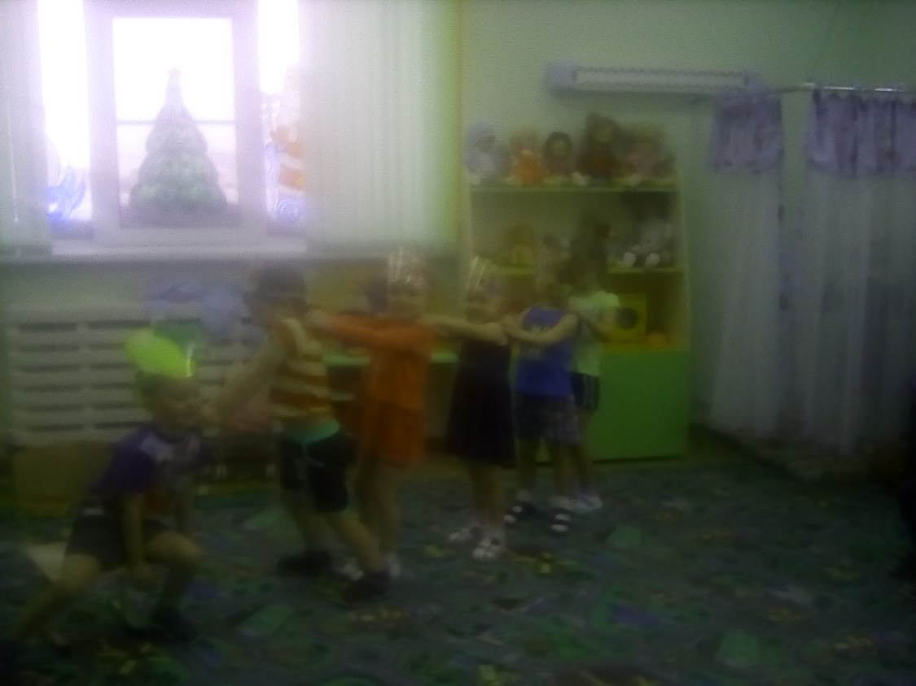

- Вот и сказочке конец. Как хорошо, что всё хорошо закончилось. А почему удалось вытянуть репку? *(Потому что все вместе, дружно тянули).* В народе говорят «Берись дружно – не будет грузно». С самым трудным делом можно справиться, если взяться за него всем вместе. Желаю вам оставаться дружными, всегда приходите друг другу на помощь. Любите сказки, в них много мудрости. А на память о нашем приключении дарю вам книгу «Русские сказки».